Система диспетчеризації друкарні. Пошук акторів та варіантів використання
Версія <1.0>

Лист змін
Дата | Версія | Опис | Автор
<15/лют/11> | <1.0> | Звіт про виконання лабораторної роботи № 2 | Т.С. Подшивалова

Зміст
1. Виявлення акторів 4
2. Виявлення варіантів використання 5
3. Розробка діаграм варіантів використання 6

Пошук акторів та варіантів використання

Виявлення акторів
На рисунку 1 представлені основні кандидати в актори системи.
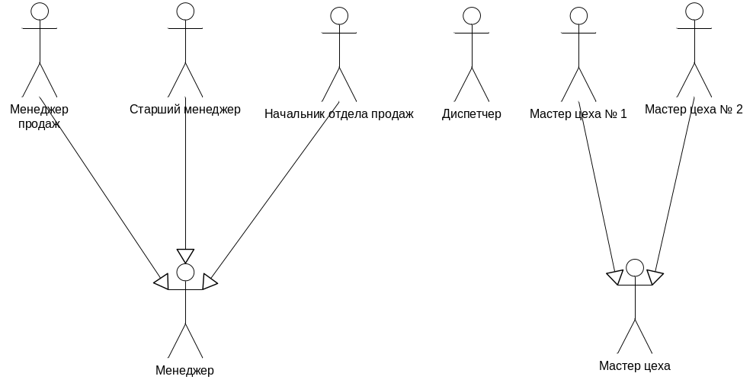
Рис. 1. Аналіз акторів системи
Інтерв’ю, проведене з вказаними вище кандидатами показало, що менеджер продаж, старший менеджер та начальник відділу продаж мають на меті використовувати АІС, що розробляється однотипно. Це дозволило об‘єднати ці 3 ролі в одну. Аналогічна ситуація – з майстрами першого та другого цехів, див. рис. 1.
Короткий опис акторів представлено в табл. 1.
Табл. 1. Виявлення акторів
Актор | Короткий опис
Менеджер | Розміщує замовлення у виробництво і стежить за їх виконання. При необхідності може вносити оперативні коректування до описів замовлень, зняти замовлення з виробництва.
Диспетчер | Планує завантаження виробничих ресурсів (верстатів та устаткування) у відповідності з чергою замовлень, що поступають від менеджерів. Передає плани (завдання на зміну) в цех. Аналізує фактичне виконання планів. Вносить оперативні корективи до планів.
Майстер цеху | Призначає виконавців кожної з робіт для кожної зміни. Стежить за фактичним виконанням робіт, звітує перед диспетчером.

Виявлення варіантів використання
Виявлені варіанти використання зведені в таблицю 2.
Табл. 2. Виявлення варіантів використання
Основний актор | Назва | Формулювання
Менеджер | Реєстрація замовлення | Цей варіант використання дозволяє менеджеру передавати у виробництво нові замовлення.
Менеджер | Реєстрація термінового замовлення | Цей варіант використання дозволяє менеджеру передавати у виробництво нові замовлення, які необхідно виконати в строк, можливо, навіть в збиток звичайним замовленням.
Менеджер | Зміна замовлення | Менеджер може відкоригувати інформацію про замовлення в виробництві
Менеджер | Видалення замовлення | При необхідності зняття замовлення з виробництва менеджер або диспетчер викликає функцію «Видалення замовлення».
Менеджер | Запит про замовлення | Використовується менеджером для пошуку потрібної інформації про стан замовлення у виробництві, що необхідна для клієнта.
Диспетчер | Планування нового замовлення | Диспетчер розміщує замовлення в план в кінець черги
Диспетчер | Корекція плану | Диспетчер коректує план при появі яких-небудь розбіжностей
Диспетчер | Планування термінового замовлення | Диспетчер розміщає замовлення в потрібний час; черга замовлень зміщається
Диспетчер | Видача завдання на зміну | Диспетчер формує завдання на зміну для майстра цеху
Майстер цеху | Призначення виконавців | Майстер цеху призначає виконавцям (цеховому персоналу) роботи із завдання на зміну
Майстер цеху | Фіксація результатів | Майстер цеху фіксує результати виконання роботи персоналом цеху.

Розробка діаграм варіантів використання
Всі варіанти використання показані на рис. 2.

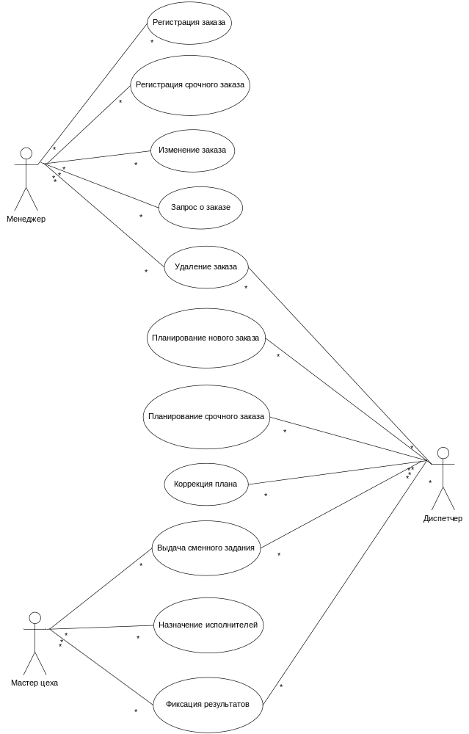
Рис. 2. Діаграма прецедентів системи

